LES PASSEJAÏRES DE VARILHES FICHE ITINÉRAIRE
Tarascon n° 70
Commune de départ et dénomination de l’itinéraire :
- Lapège – Place de la mairie (au bout du village) - Les cols de Lastris et de La Bène depuis Lapège

Date, animateur(trice), nombre de participants (éventuel) :
- 09.02.2020 – P. Portet – 8 participants (Reportage photos)

L’itinéraire est décrit sur les supports suivants :
- Parcours "inventé" par Pierre Portet

Classification, temps de parcours, dénivelé positif, distance, durée :
- Randonneur – 3h30 – 600 m – 11 km – Journée Indice d’effort : 60

Balisage : Jaune et rouge du GRP du Tour du Pic des Trois Seigneurs sur le chemin direct de Lapège au Col de Lestris. Pas de balisage sur les autres parties du parcours.

Particularité(s) :

Site ou point remarquable :
- Les grandes de Pladétis
- Le village de Lapège

Trace GPS : Oui

Distance entre la gare de Varilhes et le lieu de départ : 35 km

Observation(s) :

"Cette fiche participe à la constitution d'une mémoire des itinéraires proposés par les animateurs du club. Eux seuls y ont accès. Ils s'engagent à ne pas la diffuser en dehors du club."
Date de la dernière mise à jour : 15 mars 2020

La carte

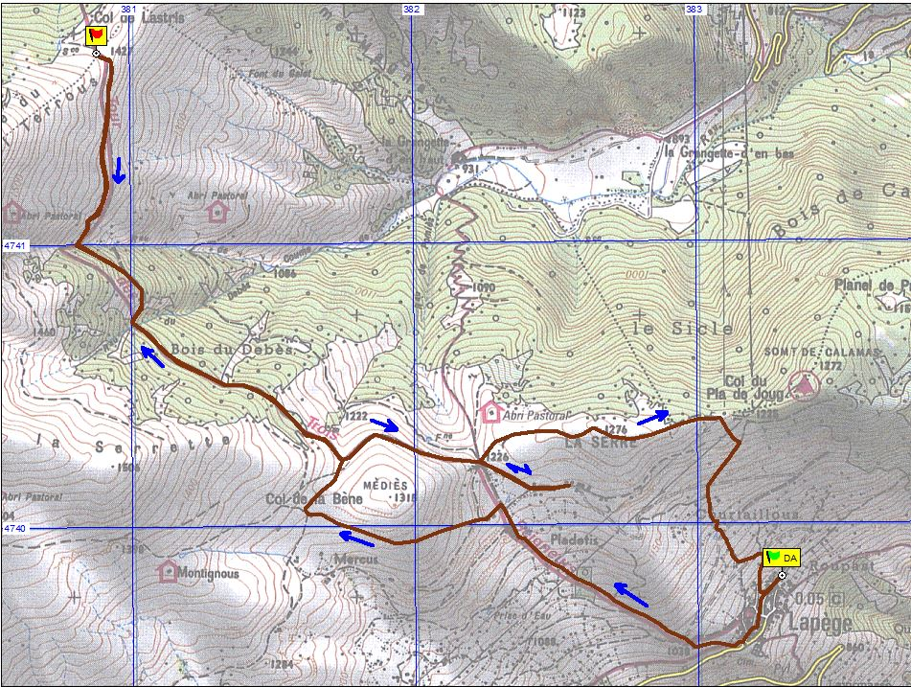
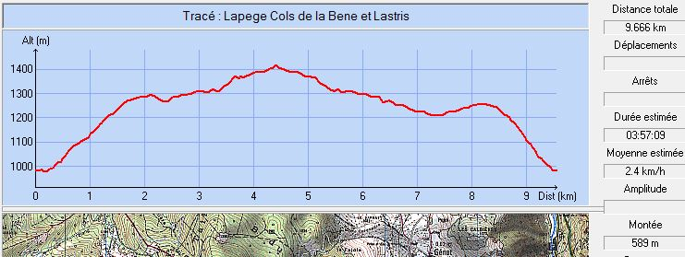
Description du parcours fournie par Pierre Portet :
Départ place de la Mairie (au bout du village). Traverser le village, prendre le sentier Ouest, direction du col de Lastris, à la dernière grange direction SO vers le col de la Bène, contourner le coral, suivre le chemin NE jusqu'à l'intersection, prendre le chemin NO en direction du col de Lastris.
Après l'arrivée au col de Lastris, prendre le chemin en sens inverse jusqu'à l'intersection précédente, prendre la direction NE jusqu'au prochain col (oratoire), se diriger SE pour découvrir les granges de Pladetis, remonter jusqu'au col, prendre la direction NE vers la crête de la Serre, suivre toute la crête et redescendre soit par la piste forestière ou par les petits sentiers plus abrupts jusqu'au village.

